PENGARUH DUKUNGAN MILITER RUSIA DALAM FENOMENA
ARAB SPRING DI SURIAH
SKRIPSI
Diajukan untuk Memenuhi Salah Satu Syarat
Dalam Menempuh Ujian Sarjana Program Strata Satu (S-1)
Pada Program StudiIlmu Hubungan Internasional

Oleh:
M.RIDHO
NRP 122030047
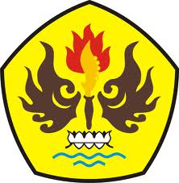
FAKULTAS ILMU SOSIAL DAN ILMU POLITIK
UNIVERSITAS PASUNDAN
BANDUNG
2016

